МАОУ СОШ № 213 «Открытие»

Мастер – класс по теме:
«Развитие артикуляционной моторики
у младших школьников с нарушением звукопроизношения»

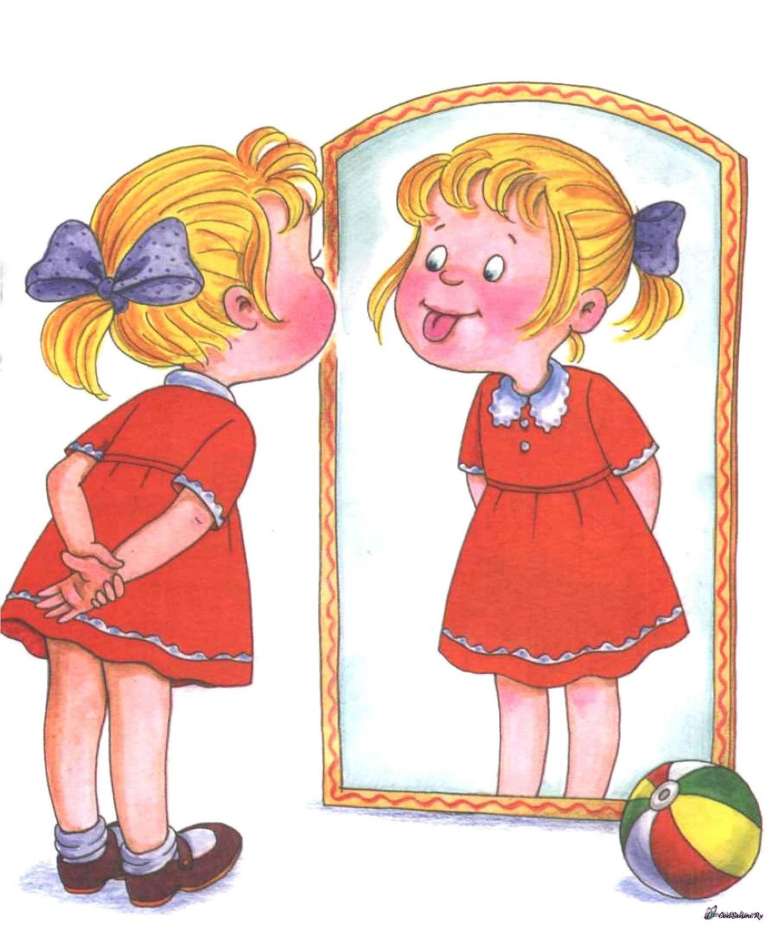

Учитель-логопед:
Белогородцева Г.А.

Цель: Повышение профессиональной компетентности родителей по использованию здоровьесберегающих технологий в работе с детьми, пропаганда и распространение разновидностей форм работы.
Задачи:
- Познакомить родителей с эффективными методами использования здоровьесберегающих технологий в развитии ребёнка.
- Активизировать самостоятельную работу родителей, дать им возможность заимствовать элементы положительного педагогического опыта.
- Познакомить родителей с рекомендациями по проведению артикуляционной гимнастики.
Оборудование:

- Индивидуальные зеркала
- Салфетки
- Буклеты с перечнем упражнений

Введение: Правильная, хорошо развитая речь является одним из основных показателей готовности ребенка к успешному обучению в школе. В начальный период обучения грамоте дети проговаривают записываемое ими слово, учитывая звуковой состав. Для правильного выбора фонемы, звукопроизношение должно быть правильным, иметь четкие кинестетические образы звуков. Зачастую, у детей с нарушенным звукопроизношением выявляется артикуляторно - акустическая дисграфия, она проявляется в заменах, пропусках букв, соответствующих заменам и пропускам в устной речи (шарф - «сарф», горка - «голка», печка - «петька» берёзка – «берешка»).
Ведущая роль в работе по исправлению дефектов речи принадлежит логопеду, но степень влияния домашних упражнений для преодоления речевых дефектов очень велика! Родители вполне могут проконтролировать выполнение упражнений ребенком.
Одним из условий нормального становления звукопроизношения является полноценная работа артикуляционного аппарата, которая достигается систематическим выполнением артикуляционной гимнастики.
Практическая часть
(Выполнение артикуляционной гимнастики проводится всеми участниками мероприятия)

АРТИКУЛЯЦИОННАЯ ГИМНАСТИКА – это совокупность специальных упражнений, направленных на укрепление мышц артикуляционного аппарата, развитие силы, подвижности и дифференцированности движений органов, участвующих в речевом процессе. Целью гимнастики является выработка полноценных движений и определенных положений органов артикуляционного аппарата, умение объединять простые движения, необходимые для правильного произнесения звуков.

Правила проведения гимнастики
1.Проводить артикуляционную гимнастику необходимо дома ежедневно, чтобы вырабатываемые у детей двигательные навыки закреплялись, становились более прочными.
2. Лучше ее делать перед общей утренней гимнастикой или перед завтраком в течение 3 – 5 минут.
3. При отборе материала для артикуляционной гимнастики надо соблюдать определенную последовательность, идти от простых упражнений к более сложным.
4. Упражнения лучше всего выполнять перед зеркалом. Каждое упражнение выполняется несколько раз подряд. Наберитесь терпения.
5. Артикуляционную гимнастику выполняют сидя, т.к. в таком положении у ребенка прямая спина, тело не напряжено.
6.Родитель должен следить за качеством выполняемых ребенком движений (точность движения, плавность, темп выполнения, устойчивость, переход от одного движения к другому).
7. Во время артикуляционной гимнастики надо следить, чтобы движения каждого органа выполнялись симметрично по отношению к правой и левой стороне лица.
8. Артикуляционную гимнастику всегда следует начинать с отработки основных движений и положений губ, языка, необходимых для четкого, правильного произношения всех звуков.

Артикуляционная гимнастика

- ОКОШКО
На счет «раз» - широко открыть рот (окно открыто)
на счет «два» закрыть рот (окно закрыто).

- ЛЯГУШКА
Улыбнуться, с напряжением обнажив сомкнутые зубы. Удерживать данное положение на счет до пяти. Прикус должен быть естественным, нижняя челюсть не должна выдвигаться вперед.

- ХОБОТОК
Губы и зубы сомкнуты. С напряжением вытянуть губы вперед трубочкой. Удерживать в таком положении на счет до пяти.

4. ЛОПАТОЧКА
Улыбнуться, открыть рот. Положить широкий язык на нижнюю губу. Удерживать в спокойном состоянии на счет до пяти. В этом упражнении важно следить, чтобы нижняя губа не напрягалась и не натягивалась на нижние зубы.

5. ТРУБОЧКА
Открыть рот, свернуть язык трубочкой. Длительно подуть в эту трубочку.

6. ТОЛСТЯЧОК
Надувание щек одновременно.
Надувание правой и левой щек попеременно (перемещение воздуха из одной щеки в другую).

7. ХУДЫШКА
Втягивание щек в ротовую полость при опущенной нижней челюсти и сомкнутых губах.

8. НЕПОСЛУШНЫЙ ЯЗЫЧОК
Губы в улыбке. Легко покусывать язык по всей длине от кончика до корня, попеременно высовывая и снова втягивая.

9. ПРИЧЕШЕМ ЯЗЫЧОК
Губы в улыбке, зубы сомкнуты. Широкий язык протискивается наружу между зубами так, что верхние резцы скоблят по верхней поверхности языка.

10. ЧАСИКИ
Улыбнуться, открыть рот. Кончик языка переводить на счет «раз-два» из одного уголка рта в другой. Нижняя челюсть при этом остается неподвижной.

11. КАЧЕЛИ
Улыбнуться, открыть рот. На счет «раз-два» поочередно упираться языком то в верхние, то в нижние зубы. Нижняя челюсть при этом неподвижна.

12. УПРЯМЫЙ ОСЛИК
Губы в улыбке, рот приоткрыть. С силой произносить звукосочетание ИЕ. Кончик языка при этом упирается в нижние зубы.

13. ФОКУС
Положить на самый кончик носа маленький кусочек ватки. Язык в форме чашечки (широкий) плотно примыкает к верхним губам. Нужно сдуть ватку с кончика носа.

14. ЛОШАДКА
Улыбнуться, открыть рот. Пощелкать кончиком языка, как цокают лошадки. Рот при этом открыт, кончик языка не вытянут и не заострен. Следить, чтобы он не подворачивался внутрь, а нижняя челюсть оставалась неподвижной.

15. ВКУСНОЕ ВАРЕНЬЕ
Улыбнуться, открыть рот. Языком в форме чашки облизывать верхнюю губу сверху вниз. Нижняя губа не должна обтягивать зубы.

16. ГРИБОК
Улыбнуться, открыть рот. Присосать широкий язык к небу. Это шляпка гриба, а подъязычная связка – ножка. Кончик языка не должен подворачиваться, губы в улыбке. Если ребенку не удается присосать язык, то можно пощелкать языком, как в упражнении «Лошадка». В пощелкивании тренируется нужное движение языка.

17. ГАРМОШКА
Положение языка как в упражнении «Грибок», губы в улыбке. Не отрывая языка, открывать и закрывать рот.

Релаксация.
Уважаемые родители!
Благодарю вас за активную работу! Сегодня вы познакомились с логопедической методикой, получили практический опыт по развитию моторики артикуляционного аппарата. Надеюсь, вы будете активно использовать, полученные умения в речевом развитии детей! Успеха вам и вашим детям!

